Рыцарский турнир

Встреча с воинами –интернационалистами а. Тукуй- Мектеб накануне праздника День защитника Отечества
Вед 1: Добрый день , дорогие друзья! Мы собрались на праздник, который назвали « Рыцарский турнир». А вы знаете, кто такие рыцари?( это средневековые воины)
Вед 2: Да в средние века рыцарями называли отважных, смелых воинов, которые носили тяжелые доспехи, были вооружены копьем и мечом. А чтобы стать рыцарем. Нужно было пройти специальную подготовку.
В1: Какую? Как в армии?
В2: Почти. В 7 лет мальчиков отдавали на воспитание к опытным воинам, которые обучали скакать верхом, стрелять из лука, метать копье, владеть мечом.
В1: А кроме военных наук, мальчиков учили и другому: держать данное слово, выручать друг друга из беды. Заступаться за слабого и обиженного, благородно и возвышенно относиться к женщине.
В2: Верно! Так кто же такой рыцарь? Слово « рыцарь» произошло от немецкого - всадник.
В1: Так какого же человека мы назовем рыцарем сегодня?
В2: В наши дни рыцарем называют человека, готового на подвиг, умеющего держать данное им слово.
В 1: Это, прежде всего, наши ветераны Великой Отечественной, память о которых мы Свято чтим.

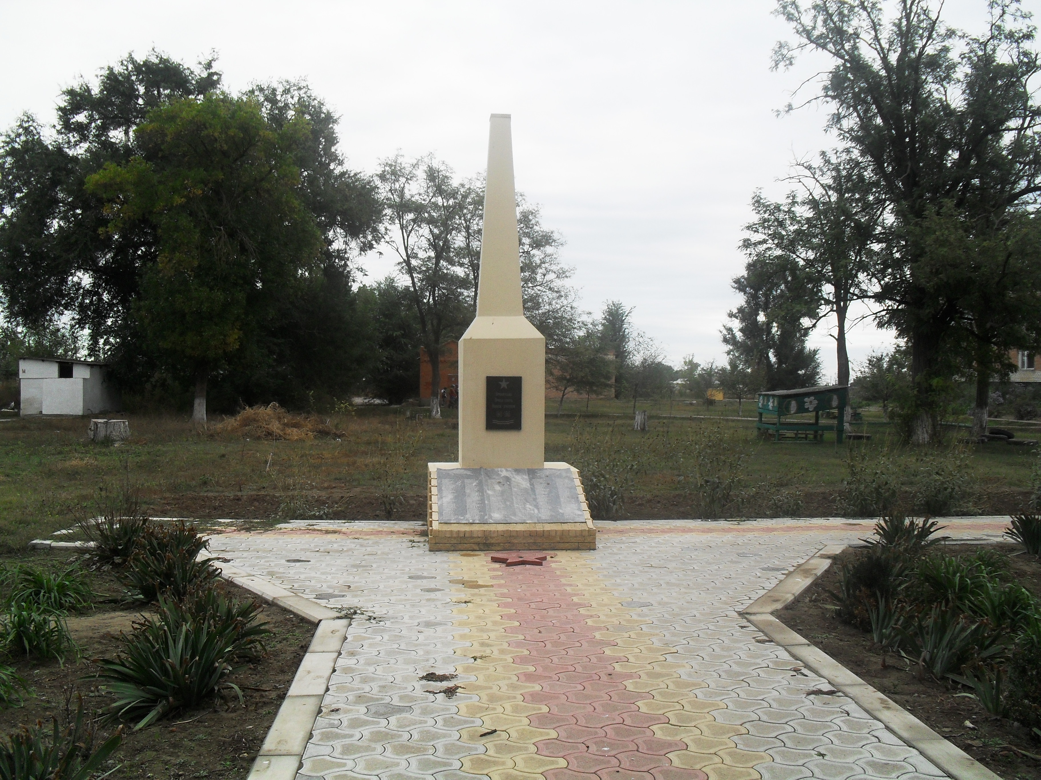
Памятник односельчанам-воинам-ветеранам Великой Отечественной войны

В 1: Это и наши односельчане, выполнявшие свой интернациональный долг в республике Афганистан;

(Встреча с воинами –интернационалистами а. Тукуй- Мектеб накануне праздника День защитника Отечества)

В 2:Это и наши уважаемые дедушки, служившие в рядах Советской Армии- наши сегодняшние гости: Омаргазиев Т. А.и Ярболдыев Т. У.

В1: Итак, кто такие рыцари мы выяснили, а теперь приступим к ритуалу. Прошу рыцарей подойти к нам.( предоставление)
В2: А сейчас по традиции рыцари перед турниром дают клятву. Рыцари вы готовы?
В1: Клянемся в рыцарском турнире победить
Клянемся смелыми, отважными мы быть
За щитами не скрываться
Шпаги острой не боятся!
Верным своей даме быть
Званье рыцаря добыть!
Ответ: клянемся рыцарями быть
В2: Дорогие друзья! Судить наш турнир любезно согласились очаровательные и обаятельные дамы. За каждый конкурс вы должны отдать сердечко только одному из участников, который вам понравился. У кого будет больше сердечек тот удостоен звания рыцарь.
В2: Когда-то в средние века
Повсюду жили рыцари
И жизнь была их не легка
В железной амуниции.
В1: гордились рыцари собой,
Мечами и доспехами
Играли рыцари судьбой
И на турниры ехали.
В2: Но вот полтыщи лет назад
Не стало их на свете
Но так лишь только говорят-
Мы не согласны с этим.
В1: Я думаю, что и среди вас есть настоящие рыцари: сильные, ловкие, смелые, великодушные.
В2: И сегодня мы увидим, кто же из вас удостоен этого звания. А вы знаете, что прежде , чем стать рыцарем. Следовало пройти нелегкую школу рыцарского воспитания. Начиналась она. Когда мальчику исполнялось 7 лет: отец отдавал сына своему сеньору, и мальчик становился учеником рыцаря. За годы обучения он дожжен был овладеть 7 рыцарскими искусствами: фехтованием, верховой ездой, стрельбой из лука, кулачным боем, соколиной охотой, сложением стихов, игрой в шахматы. Попробуем и мы пройти эти этапы нелегкого рыцарского воспитания.
Мы начинаем рыцарский турнир.

В1: Первый конкурс « Фехтование»
Наносить уколы противнику рыцари будут словами. Нужно составить как можно больше слов из букв имеющихся в слове « государство»
Время вышло , проверяем сколько у кого получилось слов.( участники зачитывают слова по очереди, слова совпавшие не считаются)
В2: Движемся дальше! Рыцарь прежде всего профессиональный воин. Из того, что он имел, самым важным для него было его вооружение и конь. Зачастую он сам следил, чтобы оружие находилось в порядке, не ржавело, а конь был накормлен, напоен и не застаивался в конюшне. Следующий конкурс называется « Верховая езда»
В2: посмотрите, каких замечательных коней мы вам приготовили. Необходимо оседлать скакуна и проскакать на нем.
В1: Что же ожидает рыцарей в следующем туре?
В2: Им предстоит продемонстрировать умение стрелять из лука. Внесите , пожалуйста, лук. Вот « лук» (мячи)
А вот « мишень» ( корзины)
Чем больше попаданий, тем больше шансов на победу.
( мячи нужно забросить в корзину, у кого больше тот и победил)
В1: А знаете ли вы, что было излюбленным развлечением баронов в средние века?
В2: Стрельба из лука? Охота?
В1: Совершенно верно. Существовало несколько видов рыцарской охоты.: псовая травля, охота на тяге. Загонная охота.
В2: А какая охота будет у нас?
В 1: У нас будет загонная охота . Уважаемые рыцари, вам предстоит загнать в силки(мешки) как можно больше дичи( шары).
Внимание! Охота началась!
В 2: В 12 веке существовали особые правила рыцарского этикета. Они предполагали изысканность и учтивость, умение вести себя в обществе. Особое внимание уделялось искусству служения даме. Рыцари умели сочинять стихи в честь дамы сердца.
В1: Давайте посмотрим, сумеют ли наши рыцари красиво изложить свои чувства на бумаге. Вот вам рифмы. Прочитайте их
…Всей душой,
…со мной
…нежных слов
…готов
В2: Внимание! Стихи о прекрасной даме читают…
В1: А теперь представьте себе: средневековье, замок…
В мирные дни в замке жизнь протекала однообразно и скучно. Долгий сон, обед, охота- вот и весь досуг. По вечерам обитатели замка собирались в парадном зале у камина. Играли в кости и шахматы. Но самое главное это были средневековые балы.
В2: Вот и закончился рыцарский турнир. Наступает волнующий момент. Сейчас мы узнаем, кому присуждают наши дамы высокое звание рыцаря.

В1: Благодарим всех участников за активную игру. Сегодня нет победителей и побежденных, есть мужчины достойные нашей любви. С праздником! С днем защитника отечества!

